Туториал по работе с макросом «Click»

Начало работы
Необходимо скопировать себе из папки … файл Click.exe
После открытия появится окно графического интерфейса, представленное на рисунке .
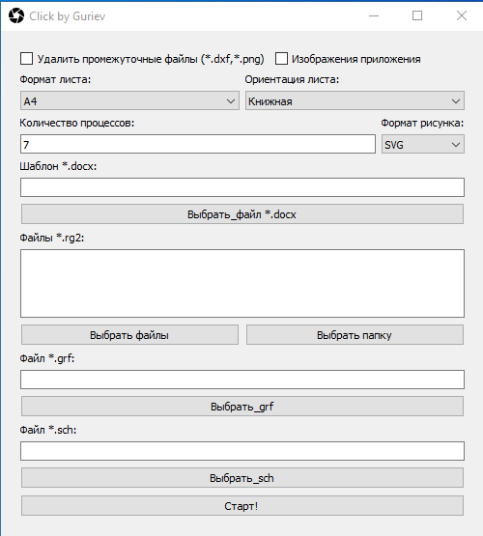
- – Графический интерфейс макроса Click

Параметры графического интерфейса
Параметры графического интерфейса:
- Формат листа. В выпадающем списке можно выбрать два формата листа в зависимости от размера Вашей графики: «А4» и «А3». По умолчанию выставлен формат «А4».
- Ориентация листа. В выпадающем списке можно выбрать две ориентации листа в зависимости от размера Вашей графики: «Книжная» и «Альбомная». По умолчанию выставлена ориентация «Книжная».
- Количество процессов. В данном поле вводится ограничение по количеству процессов. В макросе реализован алгоритм многопроцессорности.
- Формат рисунка. Файл, который позже вставляется в итоговый документ Word может быть получен в двух форматах *.svg и *.png. По умолчанию настроено создание рисунков в формате *.svg.
Для использования формата *.svg необходимо иметь Word 2016+ с поддержкой вставки SVG-файлов. Проверить самостоятельно можно с помощью следующих настроек: «Вставка» - «Рисунки» - «Это устройство». И в форматах рисунка должен быть «Масштабируемый векторный рисунок». Если в выпадающем списке нет данного формата, то работа с макросом в формате svg Вам не подходит.
Работа с форматом png не имеет таких ограничений и не зависит от версии приложения Word, однако данный способ более ресурсоемок и занимает больше времени (неэффективен при работе с графикой больших размеров), поэтому рекомендуется обновить Word до последней версии и работать с форматом svg.
- Шаблон *.docx. В данном поле с помощью кнопки «Выбрать_файл *.docx» необходимо добавить пустой шаблон (например, шаблон НТЦ). Важно: в шаблоне должны быть стили для рисунков, рисунков приложений и заголовков. Иначе будет ошибка и некорректная работа макроса. Без выбора файла шаблона макрос не запустится.
- Файлы *.rg2. В данном поле с помощью кнопки «Выбрать_файлы» необходимо выбрать файлы, для которых нужно снять графику. Выбранные файлы отобразятся в поле выше. При наличии большого количества файлов, которые находятся в одной папке можно воспользоваться кнопкой «Выбрать папку», в таком случае будут выбраны все файлы, расположенные в этой папке и в ее подпапках. Без выбранного файла режма макрос не запустится.
- Файл *.grf. В данном поле с помощью кнопки «Выбрать_grf» необходимо выбрать файл графики. Без выбранного файла графики макрос не запустится.
- Файл *.sch. В данном поле с помощью кнопки «Выбрать_sch» необходимо выбрать файл сечений (при необходимости). Без выбранного файла сечений макрос запустится без создания флагов на графике.
- Старт. При нажатии кнопки «Старт!» макрос начнет работу и появится окно загрузки, представленное на рисунке 2.
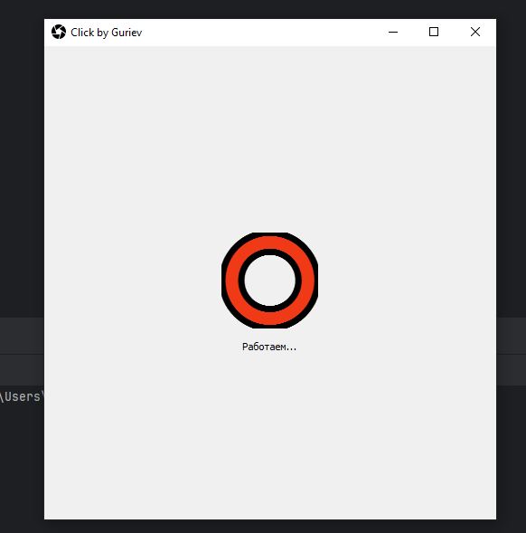
- – Окно загрузки макроса Click

- Удалить промежуточные файлы (*.dxf, *.png, *.svg). Данная кнопка позволяет удалить промежуточные файлы, т.к. при работе макроса из файлов rg2 сначала создаются файлы dxf с помощью модуля «Экспорт в dxf», а затем файлы dxf преобразуются в зависимости от выбора в svg или png формат.
- Изображения приложения. Данная функция необходима, когда снимаемые изображения предназначаются для одного из приложений отчета. В таком случае к рисунку в файле Word применяются стили приложения.

Этапы работы с макросом

- Скопировать макрос из …
- Запустить файл Click.exe
- Выбрать необходимые параметры основного окна и нажать кнопку «Старт!»
- Появится окно загрузки, означающее работу макроса
- После работы макроса появится окно, представленное на рисунке , означающее окончание работы.
- После окончания работы макроса в папке с используемыми файлами rg2 появится файл output.docx, в котором будут снятые изображения графики.

